

Vision Stéréoscopique

Objectif du projet

Pour permettre à des personnes aveugles de s’orienter dans un environnement complexe. Monsieur M. Vinckenbosch et M. Bologna ont proposé une manière de représenter l’information visuelle sous la forme de sons, substituant l’ouïe à la vision.

Dans ce cadre, je devrais concevoir l’implémentation matérielle des algorithmes de traitement de l’image et de la pupille, sous la forme d’un système embarqué raccordé en USB2.0 avec une interface logiciel PC. Et pour cela j’ai utilisé la carte de développement Cyclone USB2.
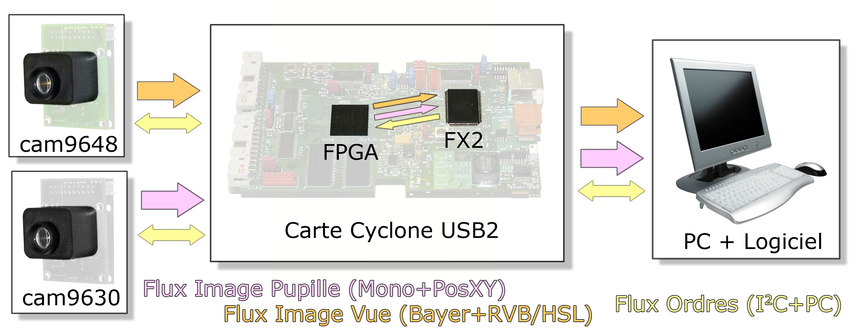

Déroulement du traitement de l’image …
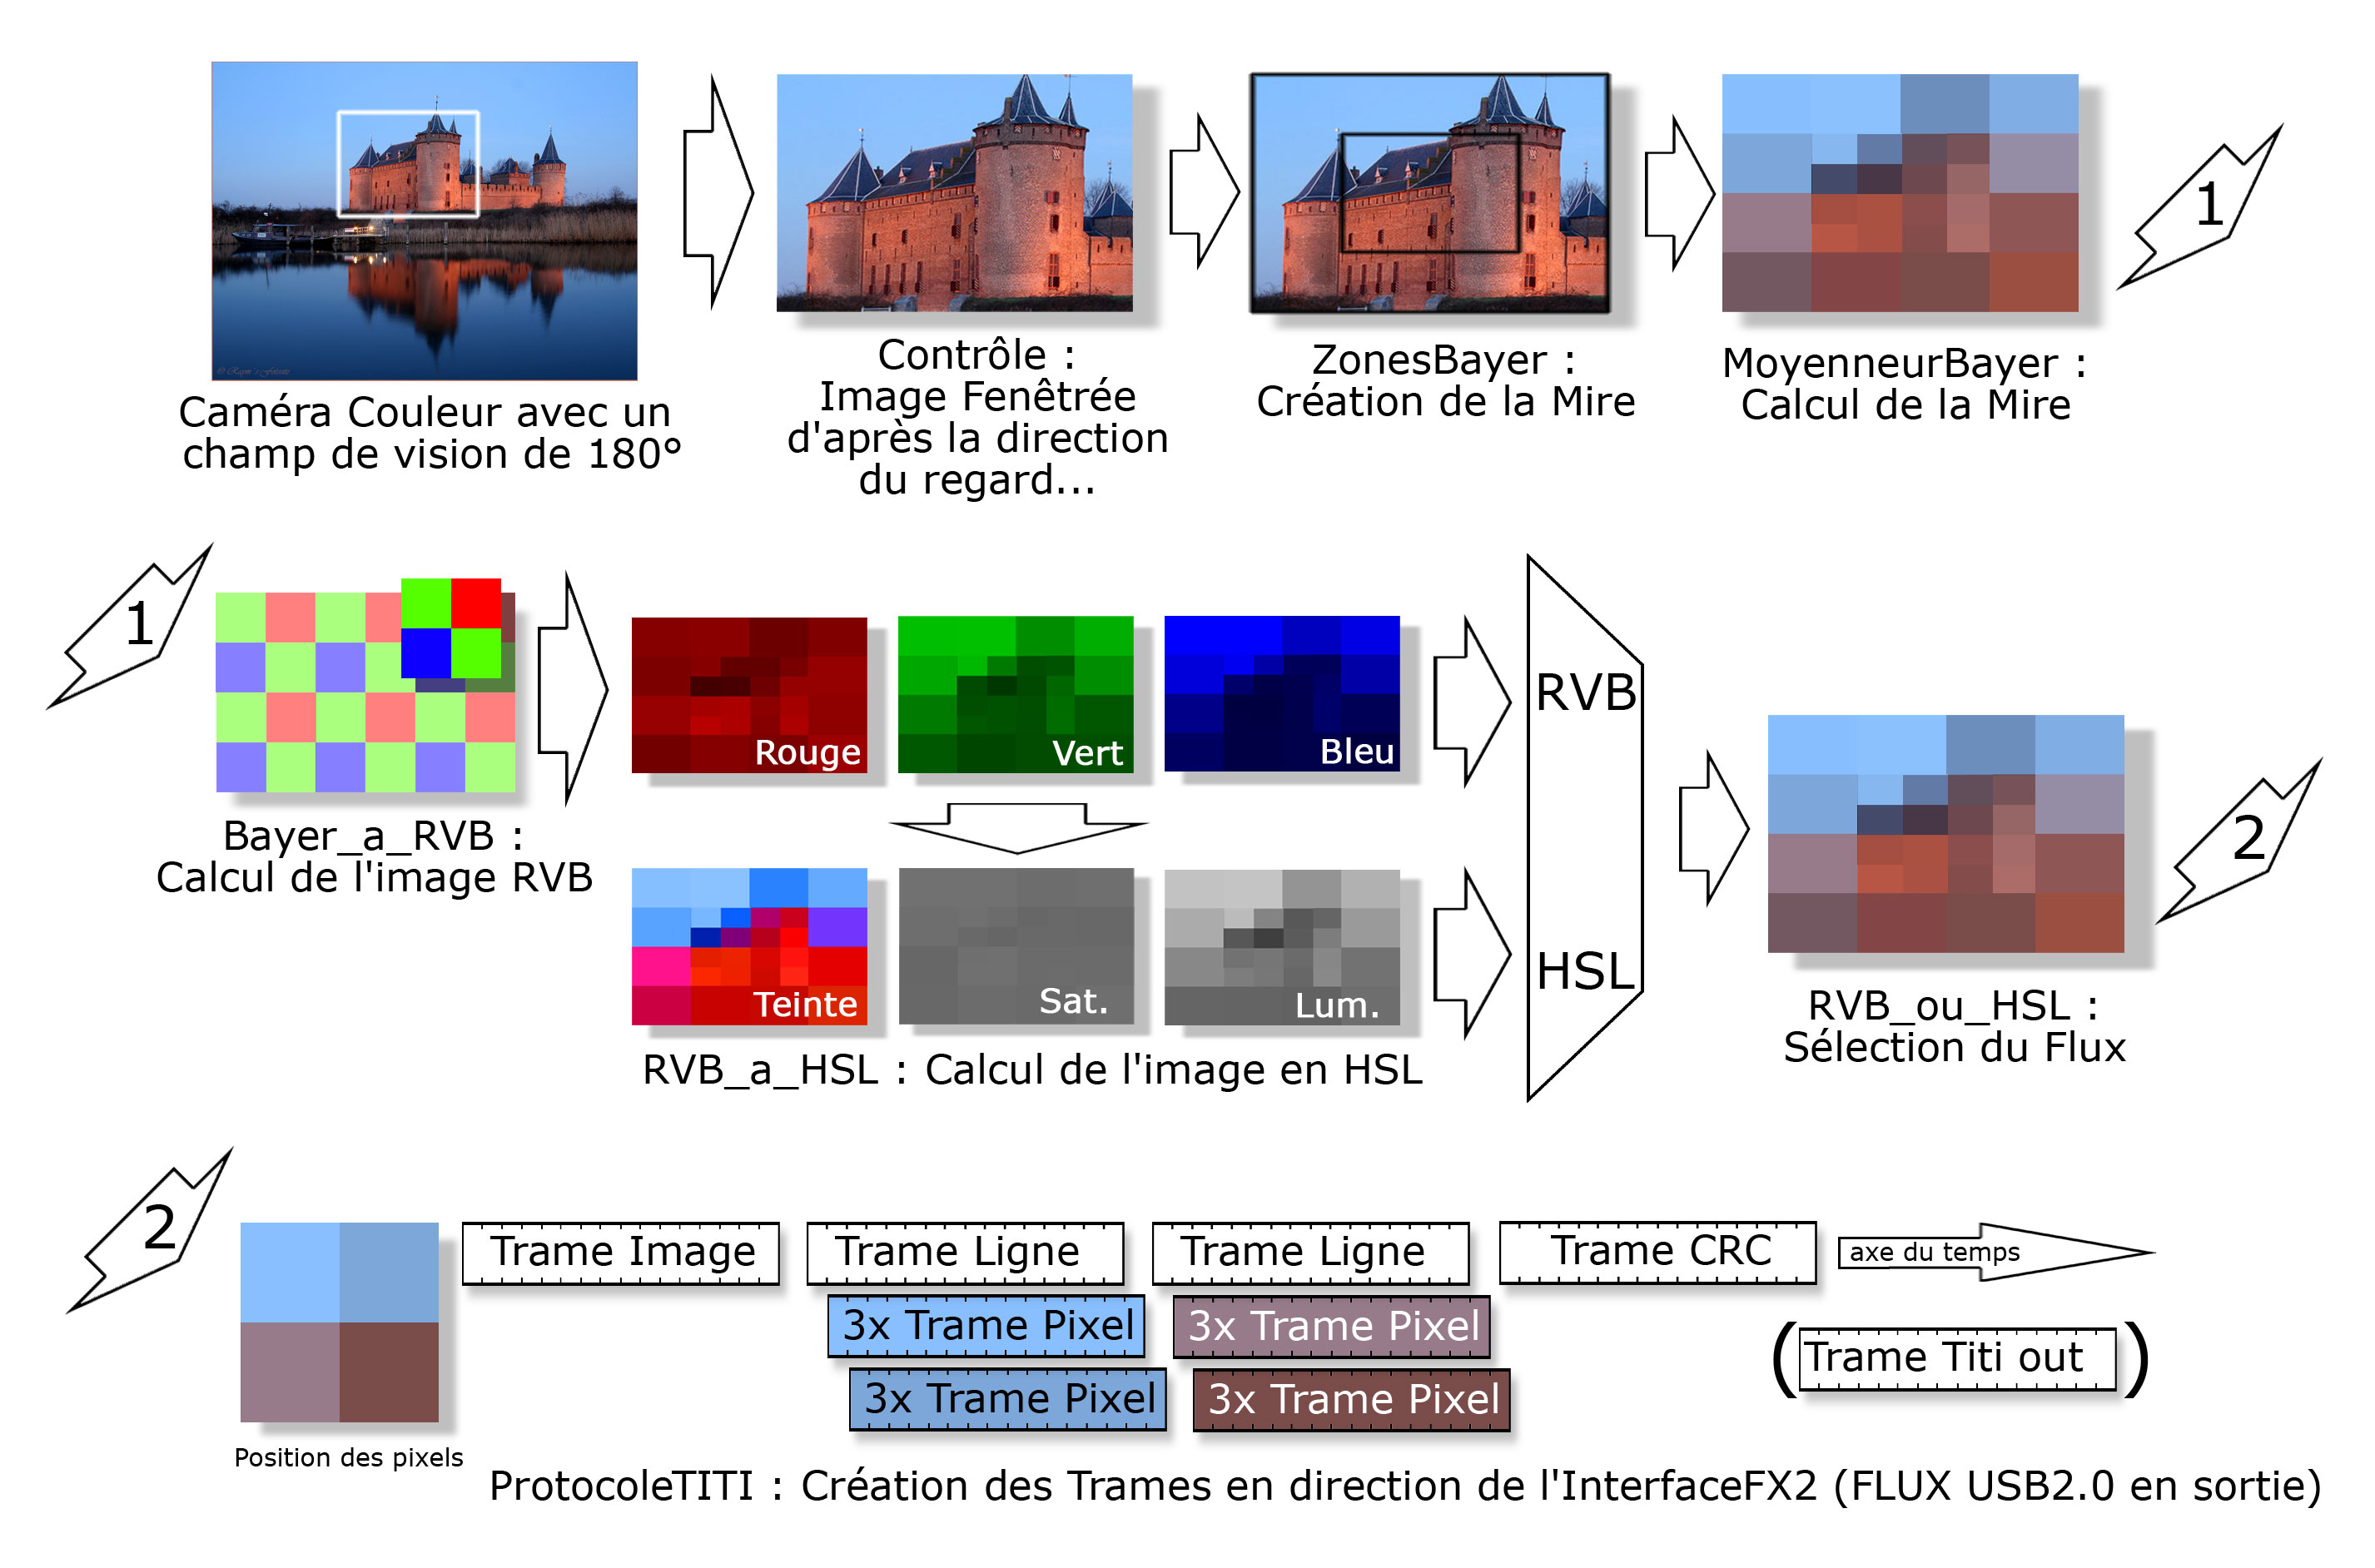
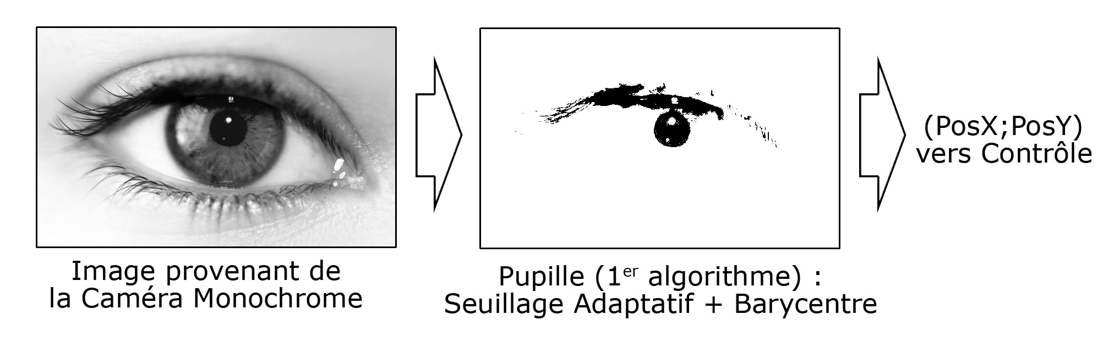
Ce qui a été réalisé … et du positionnement de la pupille

Toutes les implémentations réalisées au cours de ce projet de diplôme sont complètement opérationnelles ; elles répondent bien aux exigences du traitement temps réel et aux contraintes liées aux caractéristiques de la FPGA. Par rapport au cahier des charges j’ai ajouté l’algorithme le traitement de la mire que M. Vinckenbosch et M. Bologna m’ont proposé de développer.

Perspectives d’avenir

Il serait possible de continuer la chaîne de modules avec des algorithmes dédiés à la conversion image → son pour réaliser l’objectif principal qui est de simplifier la vie des personnes aveugles en leur substituant l’ouïe à la vue.

